Погрузчик-зернометатель самопередвижной
А-100М
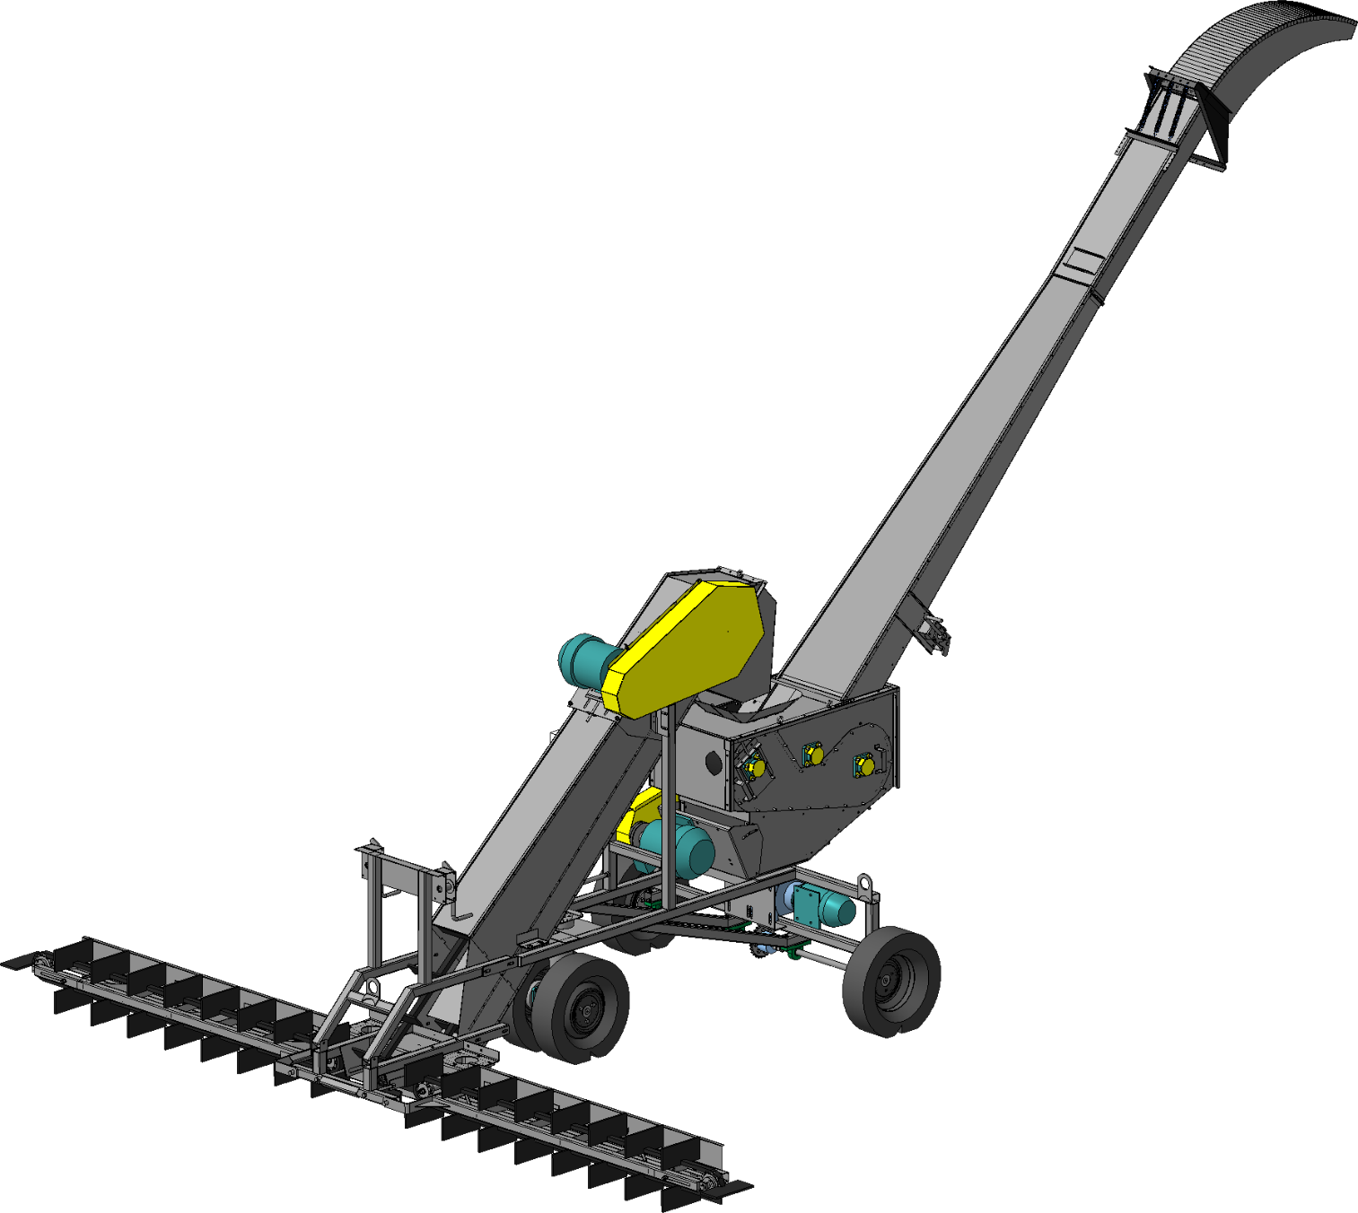

КАТАЛОГ
ДЕТАЛЕЙ И СБОРОЧНЫХ ЕДИНИЦ
2019
Настоящий каталог содержит иллюстрации сборочных единиц и деталей зернометателя передвижного А-100М и спецификации к этим сборочным единицам.
Каталог предназначен для составления заявок на запасные части и материалы, качественного проведения технического обслуживания и ремонта, а также для обучения технических специалистов правильной эксплуатации зернометателя А-100М.
В каталоге не показаны некоторые, как правило, стандартные узлы и детали, установка которых с очевидностью вытекает из сборки

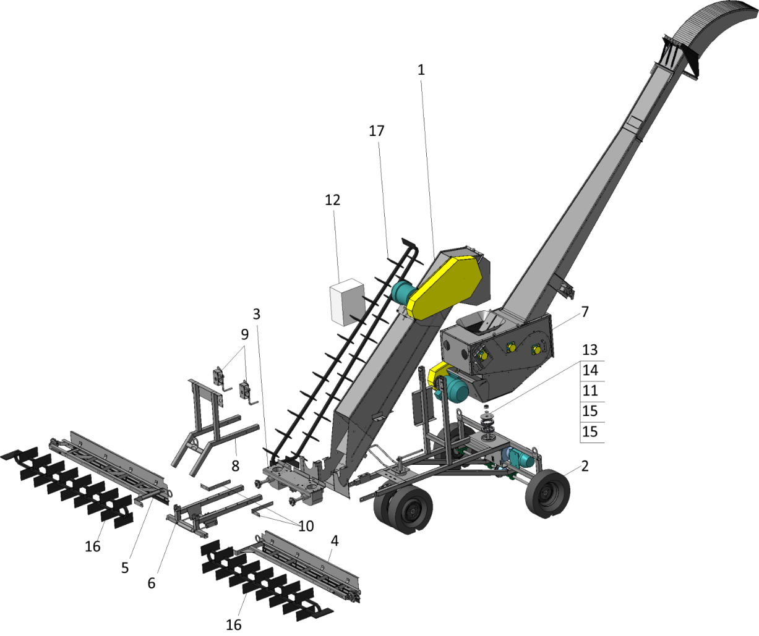
Рис. 1 - Общий вид А 100-00.00
Таблица 1
Номер позиции | Обозначение | Наименование | Количество на одну сборочную единицу | Примечание
ОБЩИЙ ВИД А 100-00.00 (Рис. 1)
1 | А 100-01.00 | короб транспортера | 1
2 | А 100-02.00 | рама опорная | 1
3 | А 100-03.00 | блок редукторов | 1
4 | А 100-04.00 | питатель прав | 1
5 | А 100-05.00 | питатель лев | 1
6 | А 100-06.00 | рама передняя | 1
7 | А 100-07.00 | триммер поворотный | 1
8 | А 100-08.00 | раскос | 1
9 | А 100-09.00 | лебедка | 2
10 | А 100-11 | накладка | 2
11 | А 100-12 | шайба | 1
12 |  | пульт управления А 100Р | 1
13 |  | гайка М30-6H | 1
14 |  | шайба Н.30.37 ГОСТ 11872-89 | 1
15 |  | подшипник 8122Н ГОСТ 7872-89 | 2
16 | А 100-04.24 | транспортер скребковый ПРД-38-4000 | 2
17 | А 100-01.24 | транспортер скребковый ПРД-38 | 1

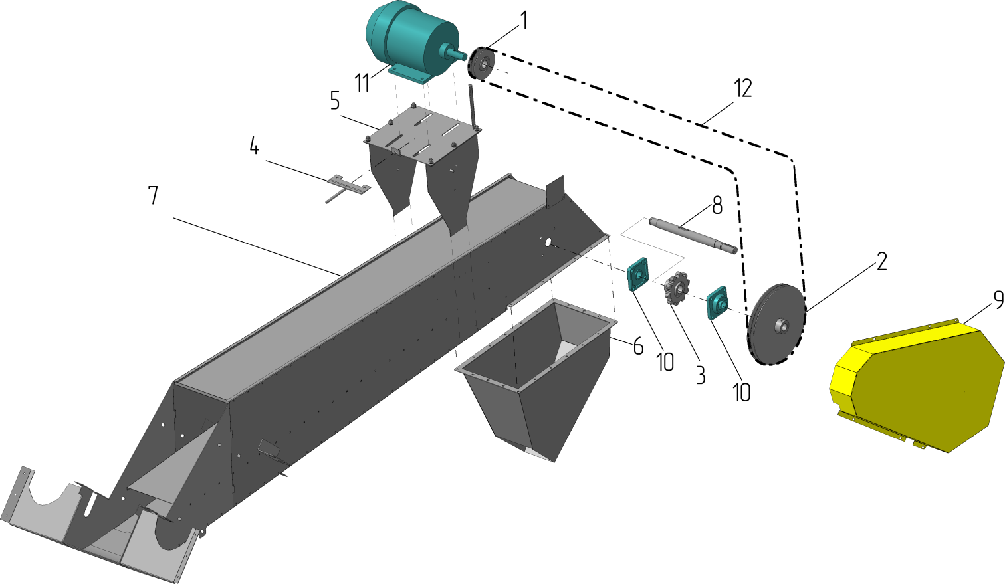
Рис. 2 - Короб транспортера А 100-01.00
Таблица 2
Номер позиции | Обозначение | Наименование | Количество на одну сборочную единицу | Примечание
КОРОБ ТРАНСПОРТЕРА А 100-01.00 (Рис. 2)
1 | А 100-01.01.00 | шкив | 1
2 | А 100-01.02.00 | шкив | 1
3 | А 100-01.03.00 | звездочка | 1
4 | А 100-01.04.00 | вилка | 1
5 | А 100-01.05.00 | опора электродвигателя | 1
6 | А 100-01.06.00 | лоток выгрузной | 1
7 | А 100-01.07.00 | короб | 1
8 | А 100-01.11 | вал | 1
9 | А 100-01.12 | кожух | 1
10 | UCF206 | подшипник UCF206C | 2
11 | 4кВт*1000 об/мин | электродвигатель АИР112МВ6 | 1
12 | В(Б)-1900 | ремень клиновой | 2
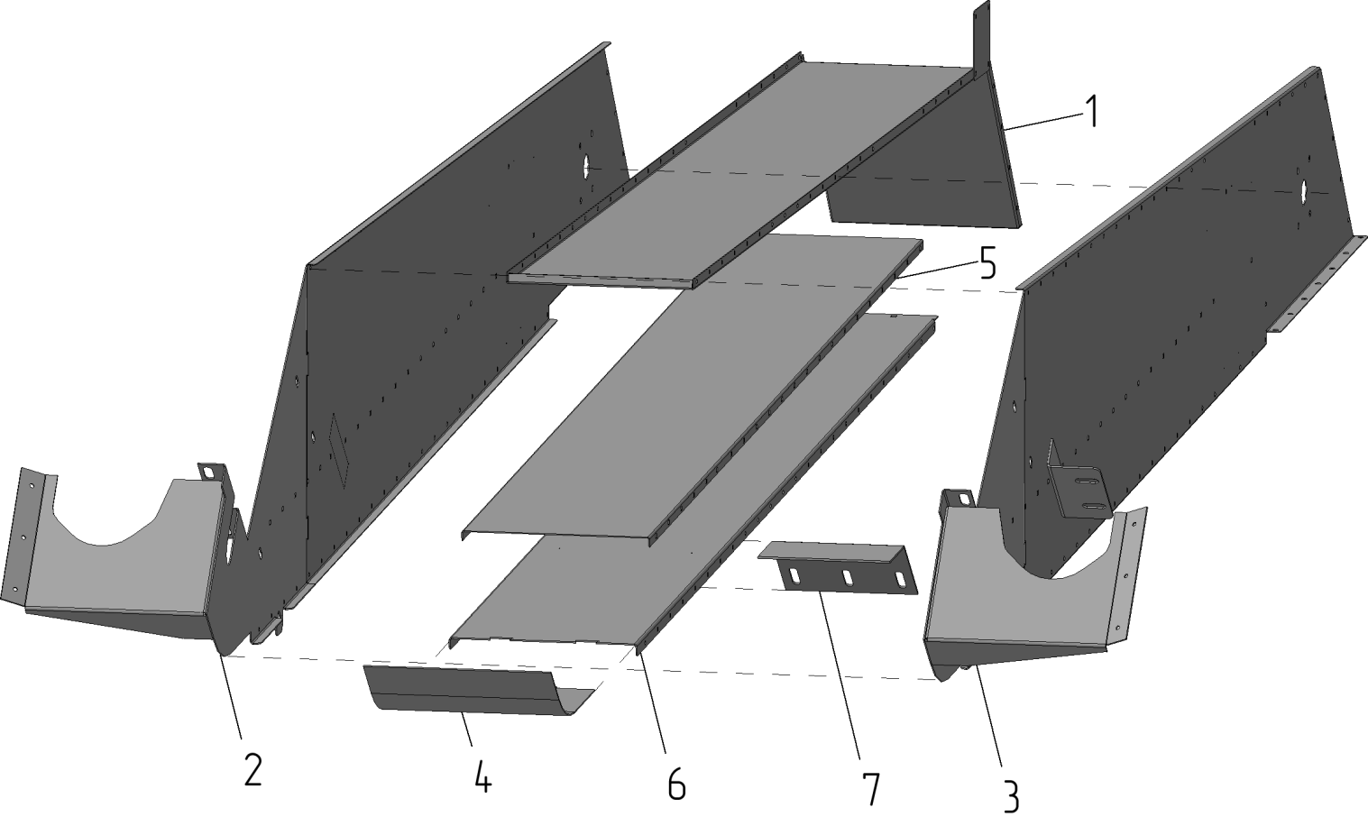
Рис. 3 – Короб А 100-01.07.00
Таблица 3
Номер позиции | Обозначение | Наименование | Количество на одну сборочную единицу | Примечание
КОРОБ А 100-01.07.00 (Рис. 3)
1 | А 100-01.07.16.00 | крышка | 1
2 | А 100-01.07.20.00 | боковина-02 | 1
3 | А 100-01.07.21.00 | боковина-01 | 1
4 | А 100-01.07.12 | днище | 1
5 | А 100-01.07.17 | полка | 1
6 | А 100-01.07.18 | желоб | 1
7 | А 100-01.07.23 | кронштейн | 1
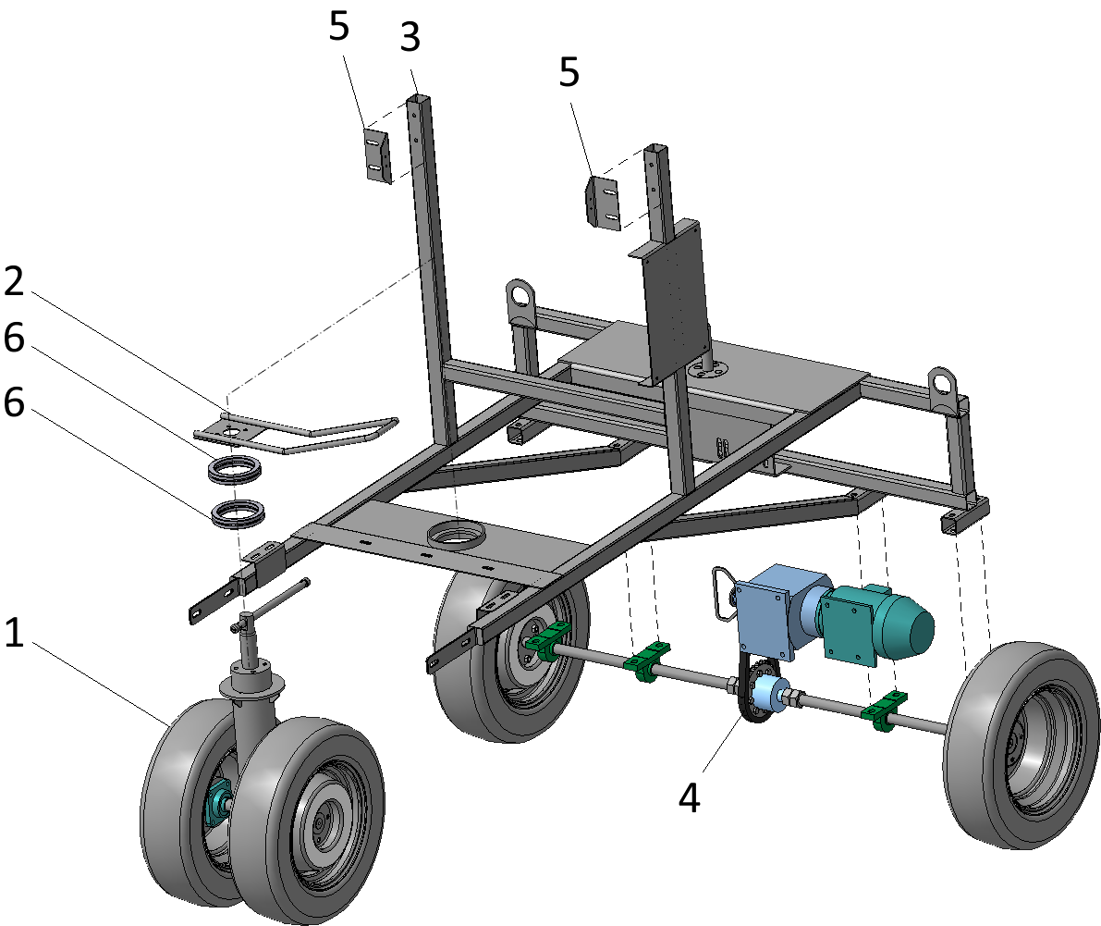
Рис. 4 - Рама опорная А 100-02.00
Таблица 4
Номер позиции | Обозначение | Наименование | Количество на одну сборочную единицу | Примечание
РАМА ОПОРНАЯ А 100-02.00 (Рис. 4)
1 | А 100-02.01.00 | колесо | 1
2 | А 100-02.01.04.00 | ручка-колесо | 1
3 | А 100-02.02.00 | рама сварная | 1
4 | А 100-02.03.00 | механизм хода | 1
5 | А 100-02.11 | уголок | 2
6 | 8122 | подшипник 8122Н ГОСТ 7872 | 2
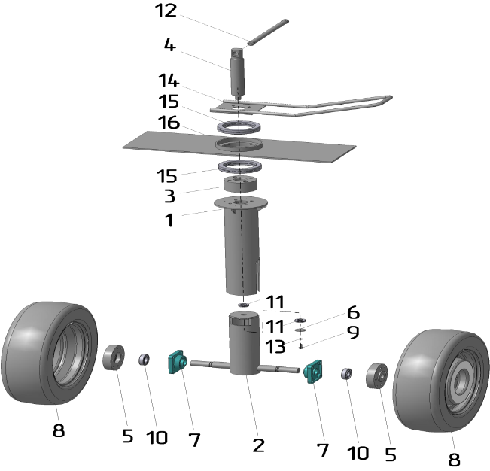
Рис. 5 - Колесо А 100-02.01.00
Таблица 5
Номер позиции | Обозначение | Наименование | Количество на одну сборочную единицу | Примечание
КОЛЕСО А 100-02.01.00 (Рис. 5)
1 | А 100-02.01.01.00 | труба | 1
2 | А 100-02.01.02.00 | труба | 1
3 | А 100-02.01.16 | втулка | 1
4 | А 100-02.01.18 | винт | 1
5 | А 100-02.01.19 | втулка | 2
6 | А 100-02.01.20 | шайба | 1
7 | UCF206 | подшипник UCF206C | 2
8 |  | колесо R13 | 2
9 |  | болт М8-6gx20 ГОСТ 7798-70 | 1
10 | 180206 | подшипник 180206 ГОСТ 7242 | 2
11 | 8104 | подшипник 8104Н ГОСТ 7872 | 2
12 |  | рукоятка 7061-0364 ГОСТ 13447 | 1
13 |  | шайба 8 ГОСТ 6402-70 | 1
14 | А 100-02.01.04.00 | ручка-колесо | 1
15 | 8122 | подшипник 8122Н ГОСТ 7872 | 2
16 | А 100-02.02.38.00 | плита | 1

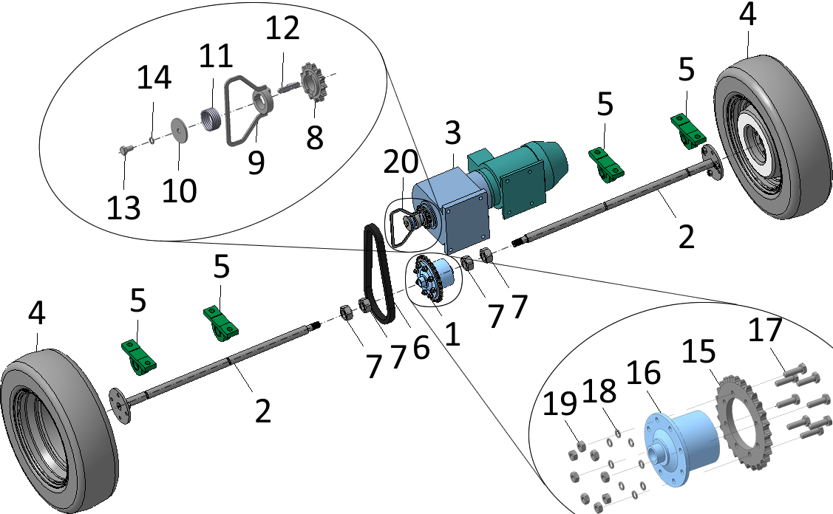
Рис. 6 - Механизм хода А 100-02.03.00
Таблица 6
Номер позиции | Обозначение | Наименование | Количество на одну сборочную единицу | Примечание
МЕХАНИЗМ ХОДА А 100-02.03.00 (Рис. 6)
1 | А 100-02.03.01.00 | дифференциал | 1
2 | А 100-02.03.02.00 | полуось | 2
3 | А 100-02.03.06.00 | мотор-редуктор | 1
4 |  | колесо R13 | 2
5 | UCP 206 | опора UCP 206 | 4
6 |  | цепь ПР-19,05 | 1
7 |  | гайка М30x2-6H ГОСТ 5915-70 | 4
8 | А 100-02.03.06.01 | звездочка d-35 | 1
9 | А 100-02.03.06.02 | полумуфта d-35 | 1
10 | А 100-02.03.06.04 | шайба | 1
11 | А 100-02.03.06.05 | пружина | 1
12 | А 100-02.03.06.06 | шпонка | 1
13 |  | болт М10-6gx20 ГОСТ 7798-70 | 1
14 |  | шайба 10Л ГОСТ 6402-70 | 1
15 | А 100-02.03.01.01 | звездочка | 1
16 | А 100-006 | дифференциал | 1
17 |  | болт М10-6gx35 ГОСТ 7798-70 | 8
18 |  | шайба 10Л ГОСТ 6402-70 | 8
19 |  | гайка М10-6H ГОСТ 5915-70 | 8
20 | А 100-02.03.14-01 (СБ) | муфта | 1
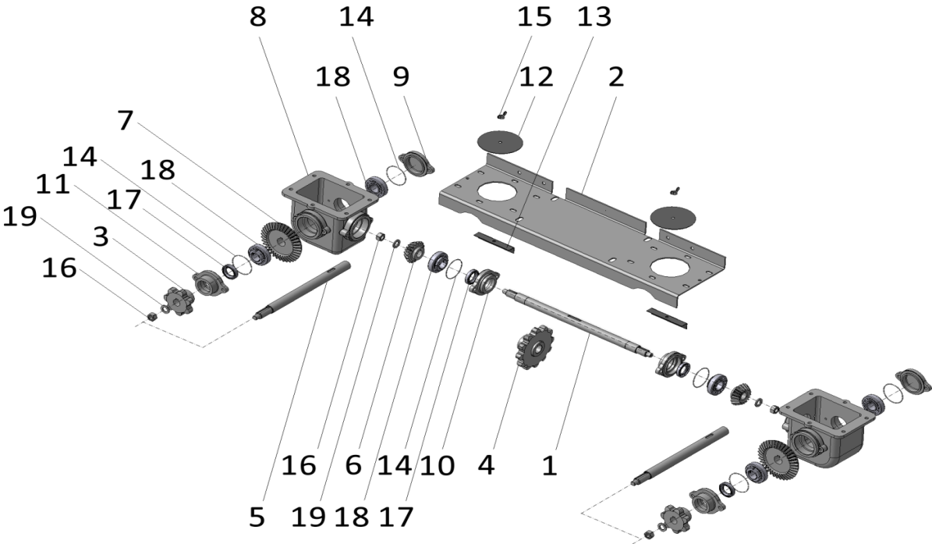
Рис. 7 - Блок редукторов А 100-03.00
Таблица 7
Номер позиции | Обозначение | Наименование | Количество на одну сборочную единицу | Примечание

БЛОК РЕДУКТОРОВ А 100-03.00 (Рис. 7)
1 | А 100-03.13 | вал | 1
2 | А 100-03.11 | плита | 1
3 | А 100-03.12 | звездочка | 2
4 | А 100-03.01.00 | звездочка | 1
5 | А 100-03.14 | вал | 2
6 | А 100-03.21 | шестерня коническая | 2
7 | А 100-03.21-01 | шестерня коническая | 2
8 | А 100-03.22 | корпус редуктора | 2
9 | А 100-03.23 | крышка | 2
10 | А 100-03.23-01 | крышка | 2
11 | А 100-03.23-02 | крышка | 2
12 | А 100-03.24 | крышка | 2
13 | А 100-03.25 | перемычка | 2
14 | А 100-03.26 | кольцо | 6
15 |  | гайка М8-5H6H ГОСТ 3032-76 | 2
16 |  | гайка М16-6H ГОСТ 5915-70 | 4
17 |  | Манжета 30x52-1 ГОСТ 8752-79 | 4
18 | 11206 | подшипник 11206 ГОСТ 28428 | 6
19 |  | шайба C.16.37 ГОСТ 11371-78 | 4
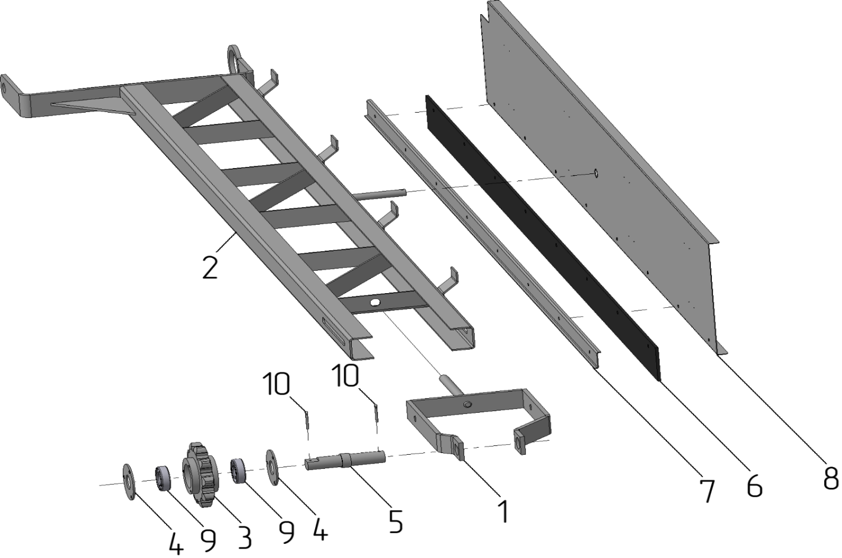
Рис. 8 - Питатель правый А 100-04.00
Таблица 8
Номер позиции | Обозначение | Наименование | Количество на одну сборочную единицу | Примечание

ПИТАТЕЛЬ ПРАВЫЙ А 100-04.00 (Рис. 8)
1 | А 100-04.01.01.02.00 | вилка | 1
2 | А 100-04.01.02.00 | рама | 1
3 | А 100-04.01.01.01.11 | звездочка | 1
4 | А 100-04.01.01.01.12 | крышка | 2
5 | А 100-04.01.01.01.13 | ось | 1
6 | А 100-04.12 | лента | 1
7 | А 100-04.13 | накладка | 1
8 | А 100 | швеллер | 1
9 | 180205 | подшипник 180205 ГОСТ 7242 | 2
10 |  | шплинт 4x32 ГОСТ 397-79 | 2
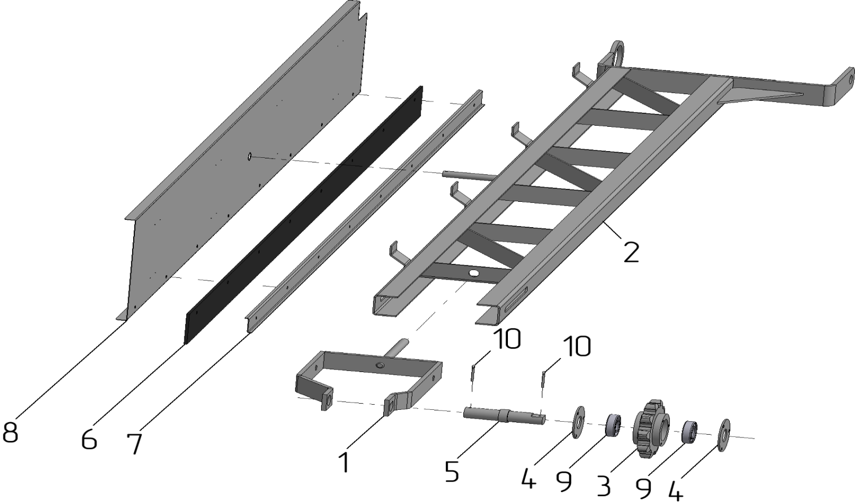
Рис. 9 - Питатель левый А 100-05.00
Таблица 9
Номер позиции | Обозначение | Наименование | Количество на одну сборочную единицу | Примечание

ПИТАТЕЛЬ ЛЕВЫЙ А 100-05.00 (Рис. 9)
1 | А 100-04.01.01.02.00 | вилка | 1
2 | А 100-04.01.02.00-01 | рама | 1
3 | А 100-04.01.01.01.11 | звездочка | 1
4 | А 100-04.01.01.01.12 | крышка | 2
5 | А 100-04.01.01.01.13 | ось | 1
6 | А 100-04.12 | лента | 1
7 | А 100-04.13 | накладка | 1
8 | А 100 | швеллер | 1
9 | 180205 | подшипник 180205 ГОСТ 7242 | 2
10 |  | шплинт 4x32 ГОСТ 397-79 | 2

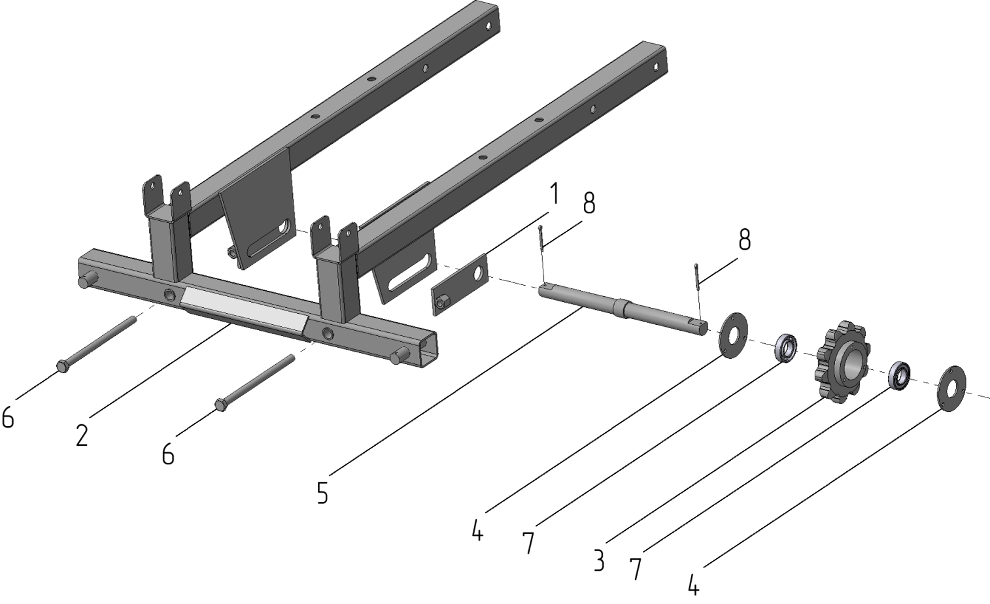Рис. 10 – Рама передняя А 100-06.00
Таблица 10
Номер позиции | Обозначение | Наименование | Количество на одну сборочную единицу | Примечание

РАМА ПЕРЕДНЯЯ А 100-06.00 (Рис. 10)
1 | А 100-06.01.00 | пластина-натяжитель | 2
2 | А 100-06.02.00 | рама передняя сварная | 1
3 | А 100-04.01.01.01.11 | звездочка | 1
4 | А 100-04.01.01.01.12 | крышка | 2
5 | А 100-06.11 | ось | 1
6 |  | болт М12-6gx200 ГОСТ 7798-70 | 2
7 | 180205 | подшипник 180205 ГОСТ 7242-81 | 2
8 |  | шплинт 4x32 ГОСТ 397-79 | 2
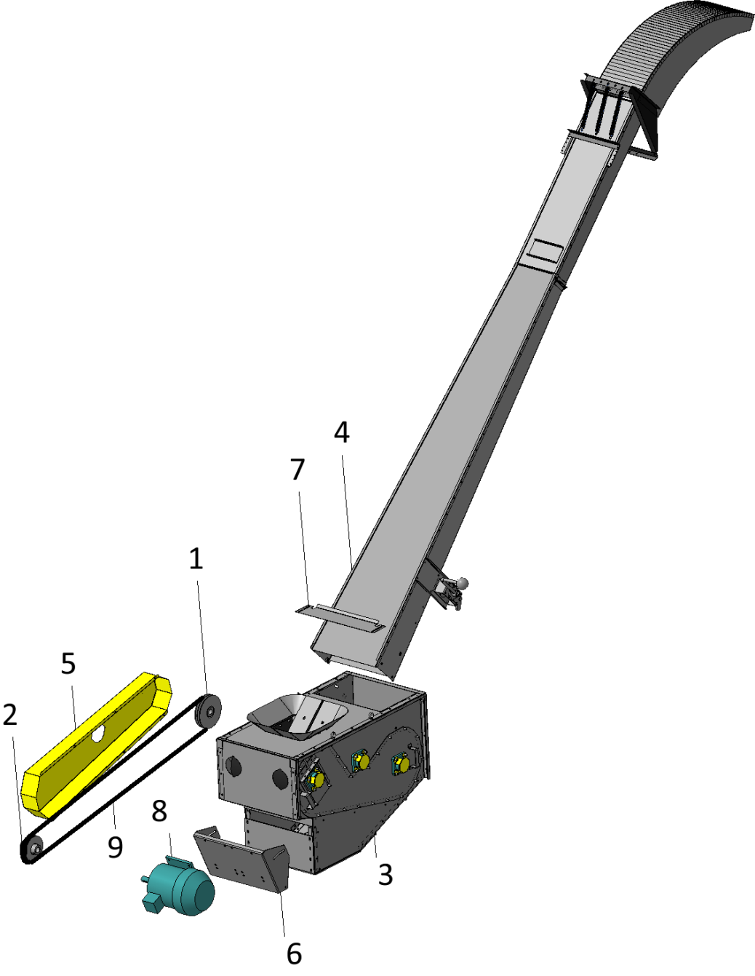
Рис. 11 - Триммер поворотный А 100-07.00
Таблица 11
Номер позиции | Обозначение | Наименование | Количество на одну сборочную единицу | Примечание
ТРИММЕР ПОВОРОТНЫЙ А 100-07.00 (Рис. 11)
1 | А 100-07.01.00 | шкив | 1
2 | А 100-07.02.00 | шкив | 1
3 | А 100-07.03.00 | триммер | 1
4 | А 100-07.04.00 | лоток выгрузной | 1
5 | А 100-07.11 | кожух | 1
6 | А 100-07.12 | рычаг | 1
7 | А 100-07.13-02 | накладка-02 | 1
8 | 5,5кВт*1500 об/мин | электродвигатель АИР112М4 | 1
9 | В(Б) - 2360 | ремень клиновой В(Б)-2360 | 2
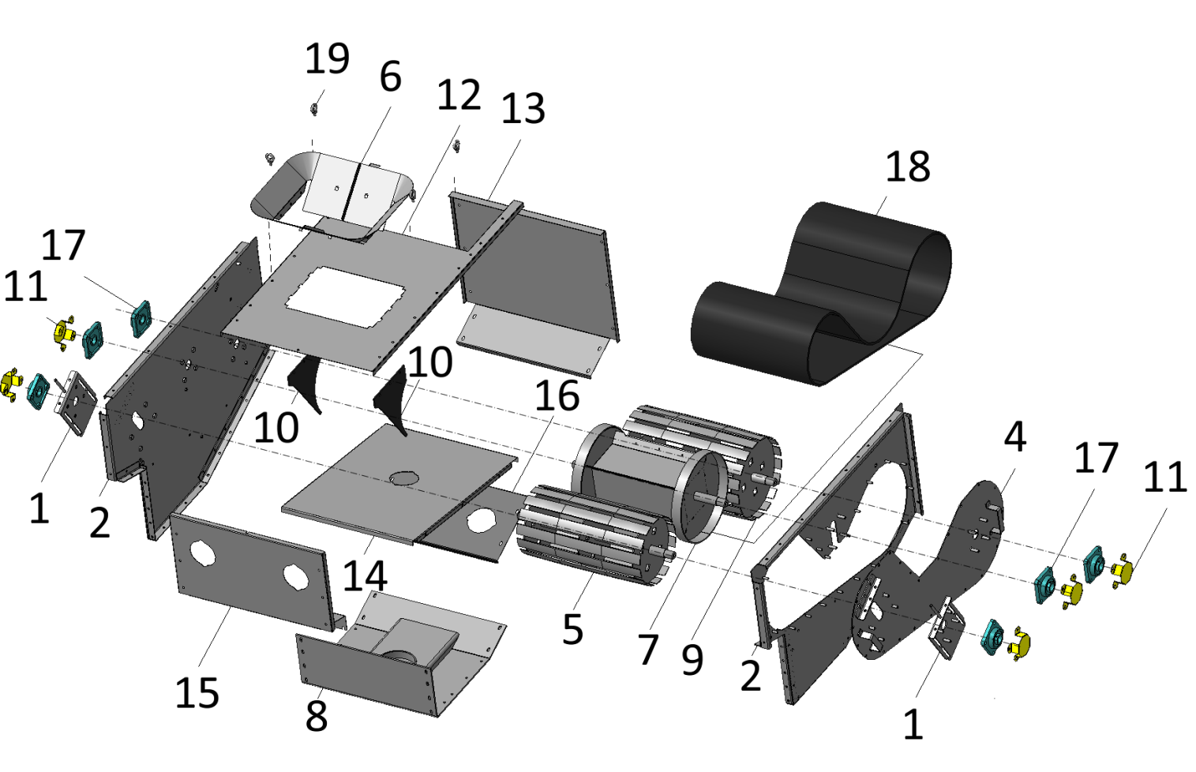
Рис. 12 - Триммер А 100-07.03.00

Таблица 12
Номер позиции | Обозначение | Наименование | Количество на одну сборочную единицу | Примечание
ТРИММЕР А 100-07.03.00 (Рис. 12)
1 | А 100-07.03.03.00 | натяжитель | 2
2 | А 100-07.03.07.00 | боковина-01 | 1
3 | А 100-07.03.08.00 | боковина-02 | 1
4 | А 100-07.03.09.00 | накладка | 1
5 | А 100-07.03.02.00 | ролик | 1
6 | А 100-07.03.04.00 | воронка | 1
7 | А 100-07.03.05.00 | катушка | 1
8 | А 100-07.03.06.00 | основание | 1
9 | А 100-07.03.01.00 | барабан | 1
10 | А 100-07.03.11 | отражатель | 2
11 | А 100-07.03.12 | кожух | 5
12 | А 100-07.03.16 | крыша-триммер | 1
13 | А 100-07.03.17 | стенка передняя | 1
14 | А 100-07.03.18 | полка | 1
15 | А 100-07.03.19 | стенка задняя | 1
16 | А 100-07.03.21 | крышка | 1
17 | UCF206 | подшипник UCF206C | 6
18 |  | ремень с зубом 2560х400х4 (Москва) | 1
19 |  | рым-болт М8 ГОСТ 4751-73 | 4
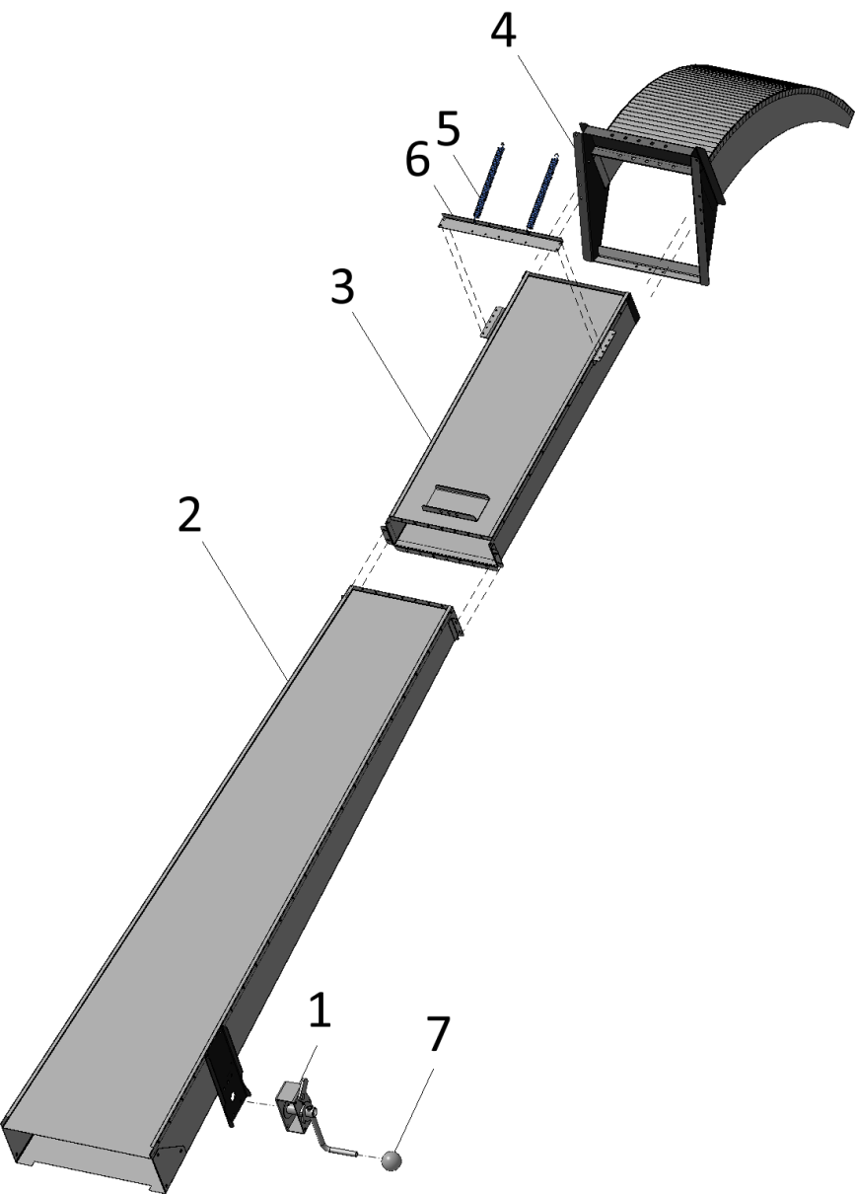
Рис. 13 - Лоток выгрузной А 100-07.04.00
Таблица 13
Номер позиции | Обозначение | Наименование | Количество на одну сборочную единицу | Примечание
ЛОТОК ВЫГРУЗНОЙ А 100-07.04.00 (Рис. 13)
1 | А 100-09.00 | лебедка | 1
2 | А 100-07.04.01.00 | лоток | 1
3 | А 100-07.04.02.00 | лоток | 1
4 | А 100-07.04.03.00 | отражатель | 1
5 | А 100-07.04.11 | пружина | 2
6 | А 100-07.04.12 | перемычка | 1
7 | А 100-07.04.13 | шарик | 1
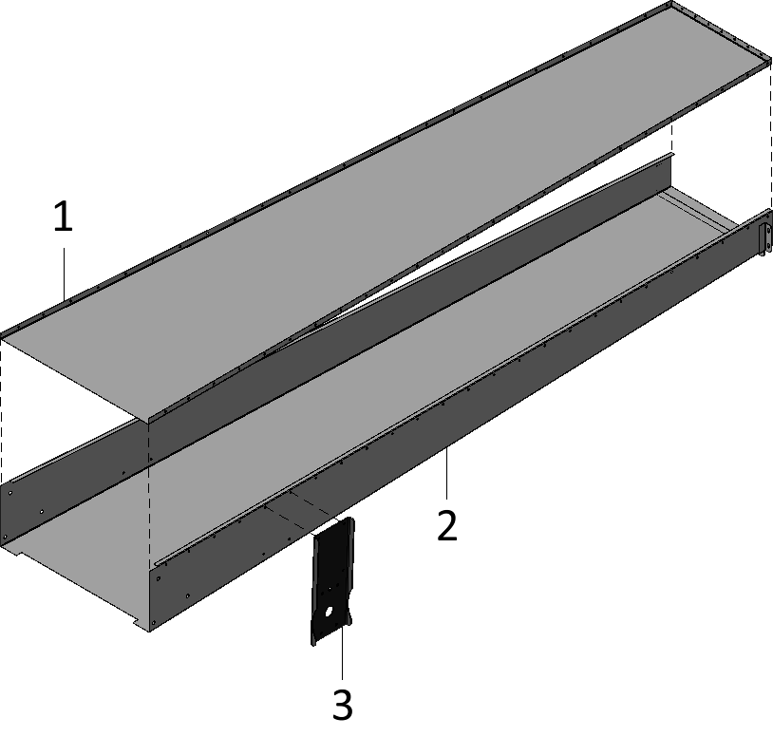
Рис 14 - Лоток А 100-07.04.01.00
Таблица 14
Номер позиции | Обозначение | Наименование | Количество на одну сборочную единицу | Примечание
ЛОТОК А 100-07.04.01.00 (Рис. 14)
1 | А 100-07.04.01.11 | лоток | 1
2 | А 100-07.04.01.12 | дно | 1
3 | А 100-07.04.01.13 | кронштейн | 1
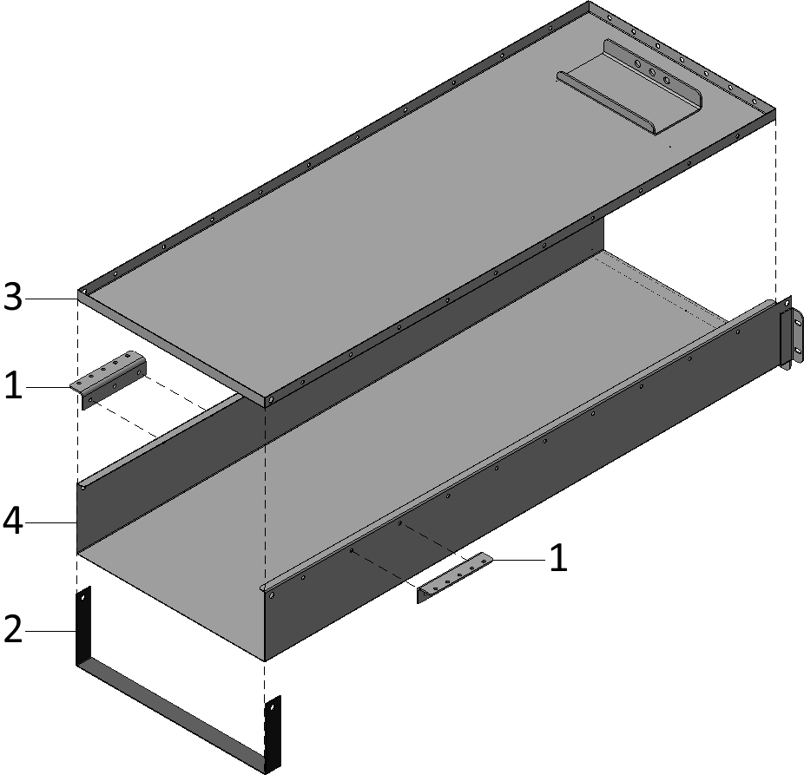
Рис 15 - Лоток А 100-07.04.02.00
Таблица 15
Номер позиции | Обозначение | Наименование | Количество на одну сборочную единицу | Примечание
ЛОТОК А 100-07.04.02.00 (Рис. 15)
1 | А 100-07.04.02.15 | уголок | 2
2 | А 100-07.04.02.19 | хомут | 1
3 | А 100-07.04.02.11 | лоток | 1
4 | А 100-07.04.02.12 | дно | 1

